济 宁 市 人 民 政 府

济宁市人民政府
2020年政府信息公开工作年度报告

本报告由济宁市人民政府办公室按照《中华人民共和国政府信息公开条例》（以下简称《条例》）要求，根据11个县（市、区）人民政府，济宁高新区、太白湖新区、济宁经济技术开发区管委会和市政府有关部门、单位2020年政府信息公开工作年度报告编制。
本报告内容包括总体情况、主动公开政府信息情况、收到和处理政府信息公开申请情况、政府信息公开行政复议和行政诉讼情况、存在的主要问题及改进情况、其他需要报告的事项等六部分内容。
本报告所列数据的统计期限自2020年1月1日起至2020年12月31日止。本报告电子版可在“中国·济宁”政府门户网站（www.jining.gov.cn）查阅或下载。
一、总体情况
2020年，济宁市人民政府深入贯彻落实《条例》和国家、省关于政务公开工作的系列部署，坚持以公开为常态，不公开为例外，加强政府信息的规范化、标准化管理，加强政府信息公开平台建设，大力推进政府信息精准公开，全方位回应公众关切，为优化我市营商环境、提高依法行政能力发挥积极作用。
（一）主动公开情况
全市各级行政机关严格落实政府信息公开法定义务，紧密结合信息公开与政务服务，着力推进决策、执行、管理、服务、结果“五公开”。2020年，全市通过各级政府政务公开平台主动公开政府信息204252条，同比增长29.33%。其中，11个县（市、区）人民政府，济宁高新区、太白湖新区、济宁经济技术开发区管委会主动公开政府信息141092条；市政府及市直各部门、单位主动公开政府信息63160条。
从公开渠道看，通过政府网站公开政府信息103556条，通过政府公报公开政府信息7458条，通过微博、微信分别公开政府信息24952、51313条。
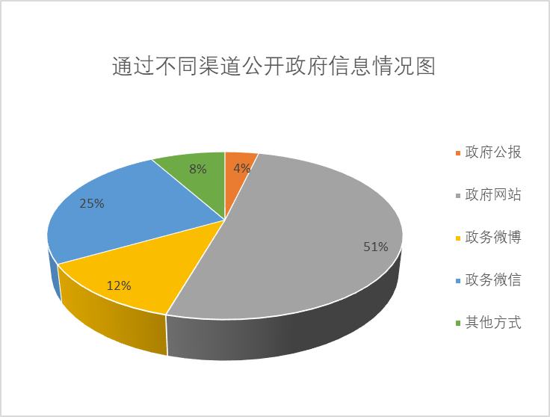

1. 推进决策公开
做好政策文件公开。开通网上政策文件公开导航服务，汇总归集市政府文件、市政府办公室文件以及部门文件6900余条，并建立政策文件快速查询系统；2020年新公开地方政府规章1件，公布规范性文件19件；优化政府公报数据库，实现2013年以来历史数据开放检索及掌上阅读。
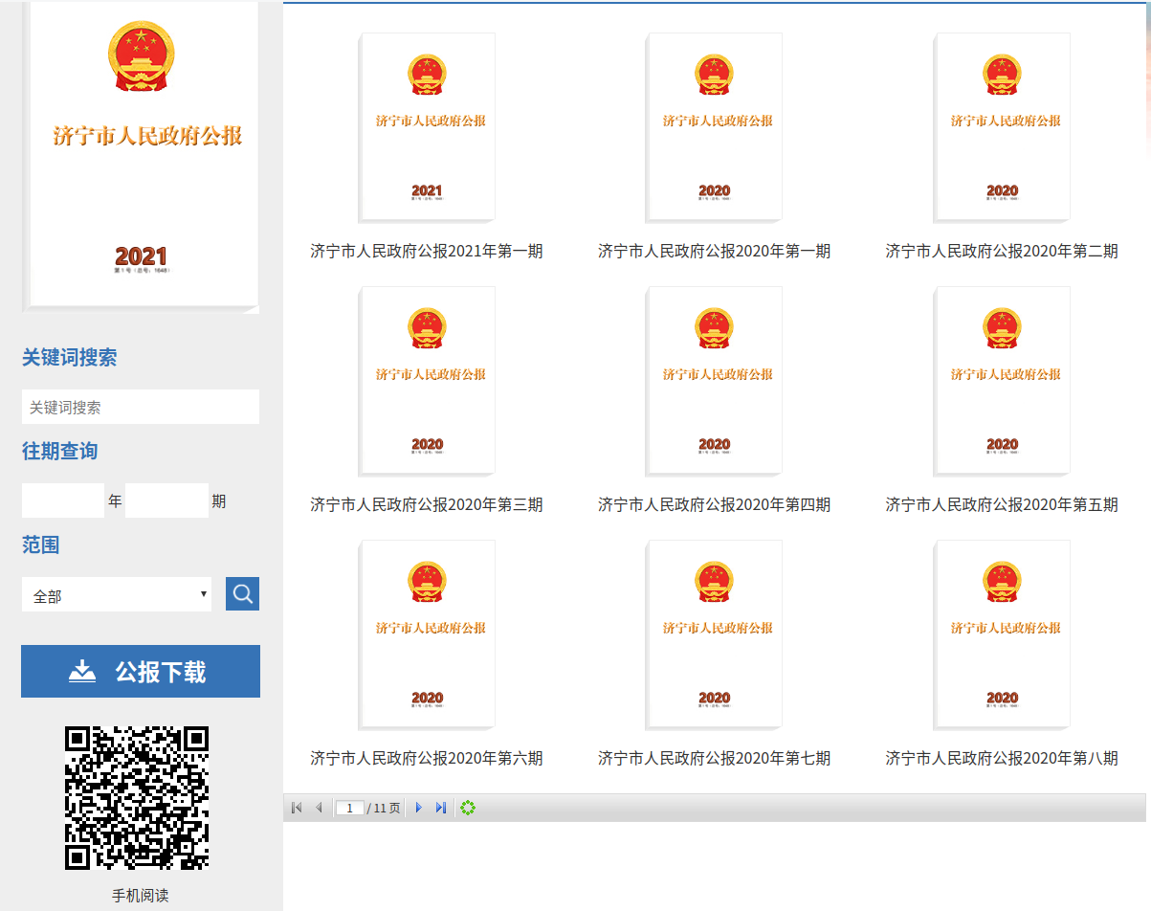

做好会议公开。今年市政府共召开25次常务会议、36次专题会议，除保密议题外，均做专题向社会公开，对涉及重大民生事项的议题，邀请利益相关方、公众代表、专家、媒体和人大政协代表等列席常务会议6次。
做好重大决策预公开。年初发布《2020年度济宁市人民政府重大行政决策事项目录》，28个市级部门也分别发布本部门重大行政决策事项目录，对重大决策事项逐一列明决策依据、承办部门、完成时限，并向社会公布决策草案、意见反馈渠道和建议采纳情况，进一步规范重大决策预公开流程。2020年，主动公开重大决策意见征集及反馈信息139条。
2. 推进执行和结果公开
落实重大任务部署执行公开。对政府工作报告、民生实事项目、年度重点工作等加大执行和落实情况公开力度。承担政府工作报告和10件民生实事项目的29个市直部门，均严格按季度公开任务落实情况报告，报告涵盖推进计划、工作进展和成效以及后续措施，方便公众进行监督。2020年，主动公开重大任务部署执行情况信息299条。
落实执法信息公开。各部门及时公开“双随机、一公开”监管、行政执法公示，集中公布行政执法主体信息、法制审核目录、执法流程、服务指南、年度行政执法总体情况等，建立行政执法人员信息库，集中公开行政许可、行政处罚结果。
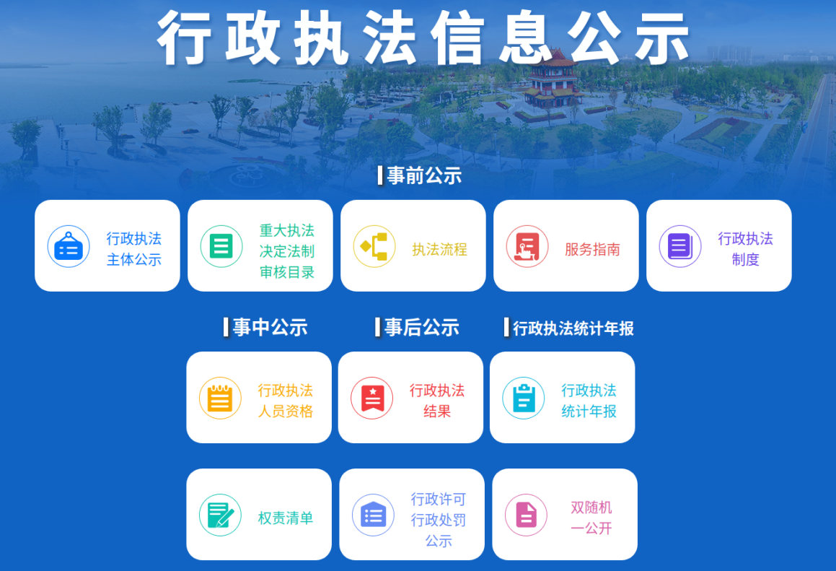

落实重点承诺事项公开。在政务公开门户网站设置“2020年济宁市重点任务公开承诺”专栏，分解任务承诺事项，明确责任部门。各部门根据所承担承诺事项，按月上报事项的进展和成效、举措和落实内容到专栏对应目录。2020年，公开承诺事项办理信息160条。
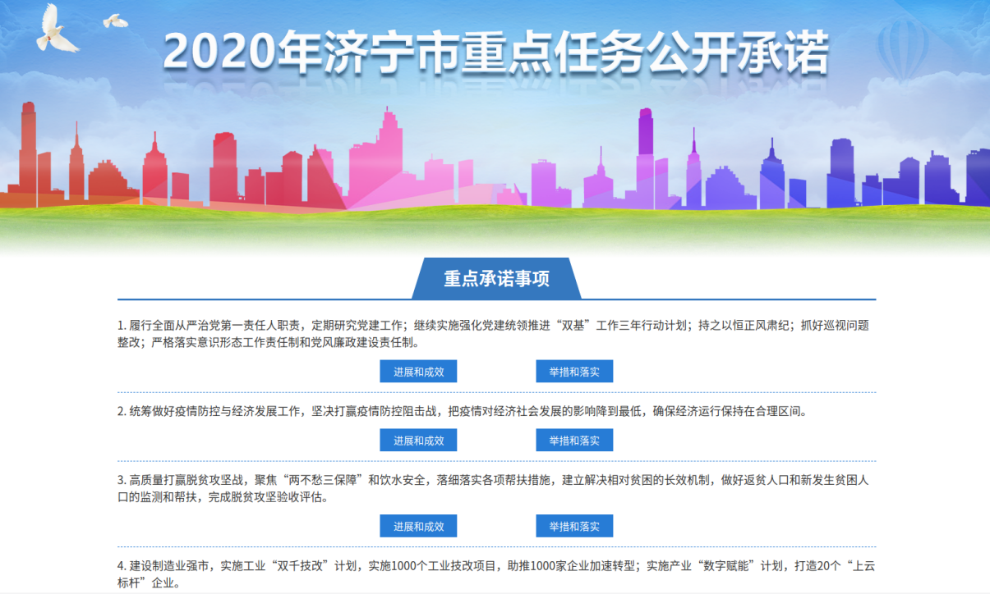

3. 推进重点领域信息公开
推动财政预决算信息公开。在“财政预决算公开平台”专栏，统一公开全市各级各部门财政预决算信息、重点项目绩效信息、“三公”经费预决算等有关信息；公开2020年市级政府预算和2019年市级政府决算；按月度公开全市财政收支完成情况，公开政府债务限额、余额、使用安排及还本付息的信息。
推动公共资源交易公开。编制《济宁市公共资源交易领域基层政务公开标准目录》，明确了工程建设项目招投标、政府采购、国有土地使用权出让、矿业权出让、国有产权交易5个公共资源交易领域的40个具体公开事项；及时公开各类公共资源交易的招标（采购、出让）公告、更正公告、中标成交信息5182条，其中建设工程招投标1748条，政府采购1820条，国有建设用地使用权出让152条，产权交易437条，医疗器械732条，综合交易293条，有力增强了交易过程透明度，提升了交易结果公信力。
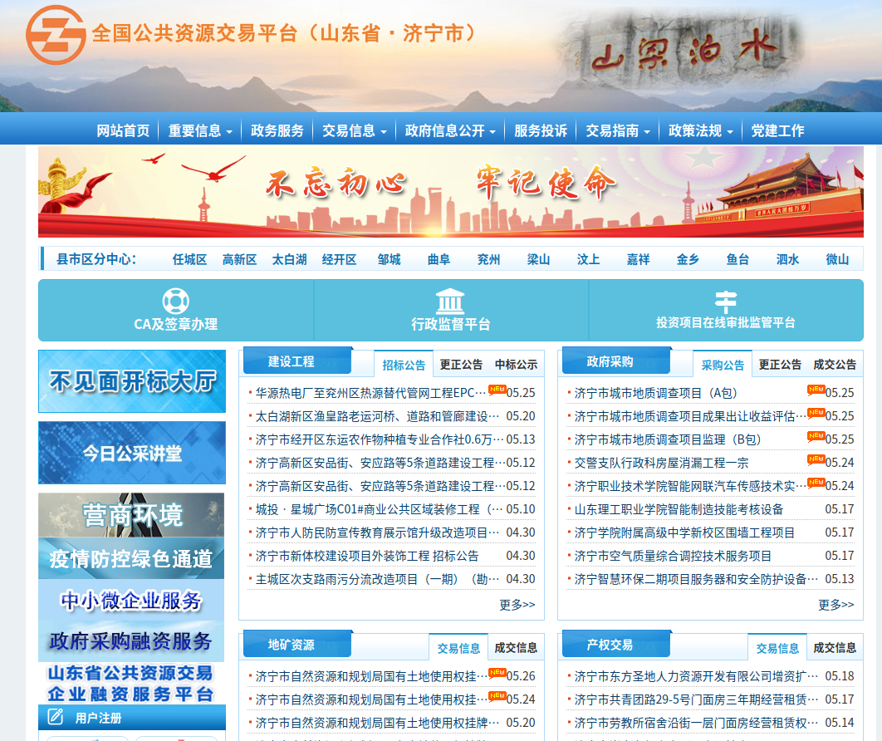

推动保障性住房分配的公开。在保障性住房的分配管理过程中，坚持分配标准、程序、结果公示，确保中央的惠民政策惠及低收入住房困难家庭。在市政府信息公开专栏和市住建局门户网站，及时公开保障性住房申请人情况和补贴发放、公共租赁住房分配等信息。2020年，公开保障性住房分配名单2批次759户，方便群众查询监督。
推动重大建设项目批准和实施领域信息公开。为强化重大项目领域信息公开，在政务公开门户网站开设重大建设项目专栏，按照建设项目分类，汇总发布批准服务、批准结果、招标投标、重大设计变更、施工有关信息、质量安全监督、竣工有关信息。2020年，主动公开主城区内环高架、新机场高速等9个重点项目信息179条。
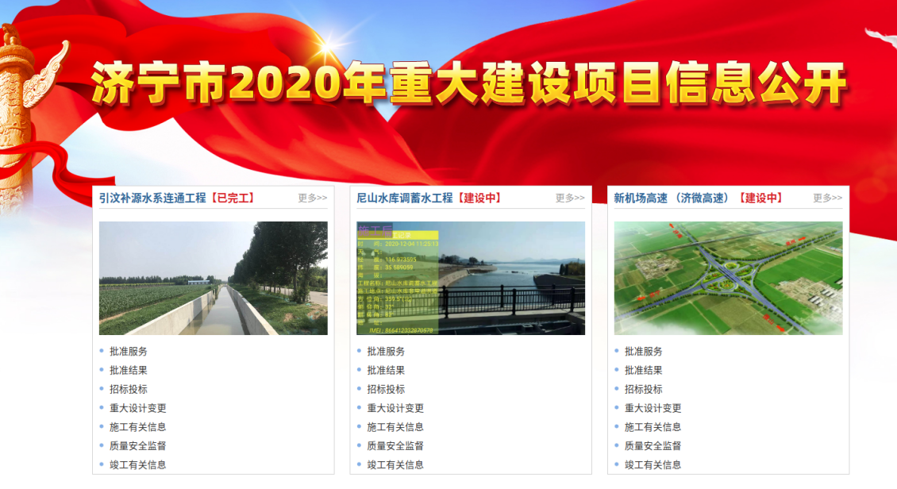

推动环境领域信息公开。每月公布全市环境空气质量状况、各乡镇环境空气质量情况及14个县市区排名，及时公开重污染天气预警的发布、调整与解除，公开济宁市2020年重污染天气应急减排清单；每月发布全市集中式饮用水水源地监测信息月报；公开2020年重点排污单位名录，开设“国家重点监控企业自行监测”发布平台和国家重点监控企业污染源监督性监测专栏，推进重点排污单位发布相关信息。
推动社会救助和社会福利公开。在社会救助和社会福利工作中建立主动告知机制，在门户网站、服务大厅和社区（村）公示栏，长期公开最新低保救助政策，对孤儿、事实无人抚养儿童、重点困境儿童等9项补贴政策的资格条件、审核审批程序以及待遇标准等事项，实施制作明白纸、畅通告知渠道、加大宣传力度“三步走”，确保相关人群能享受到政策帮扶。2020年，在政务公开门户网站发布社会救助和福利政策13条，资金发放信息36条。
推动医疗卫生公开。及时公开医疗机构信息、医疗服务价格和收费；公开医疗救助对象认定、救助标准、资金支出情况信息；公开本市异地就医联网结算医疗机构名单，及时发布医保定点医院、药店及药品等信息。公开疫情防控信息，面对突如其来的新冠肺炎疫情，为确保广大市民及时掌握疫情防控有关信息，消除恐慌心理，开设疫情防控信息公开专栏，公开疫情最新情况、有效防疫措施和抗疫英勇事迹等信息500余条，引导全体市民坚定信心、科学防控。
推动公共企事业单位信息公开。根据新颁发的国务院办公厅《公共企事业单位信息公开规定制定办法》规定，及时全面整合与民众生活密切联系的教育、医疗、供水、供电、供气、公共交通等企事业单位信息，指导相关单位按照规定标准做好信息公开，定期对所属事业单位政府信息公开工作进行督查。
4. 做好政策解读和回应关注
按照“谁起草谁解读”原则，严格落实解读材料和政策文件“同步起草、同步审批、同步发布”工作制度。对市政府和部门备案的规范性文件全部同步准备解读文件，解读材料在文件公开后3个工作日内发布，同时实现规范性文件与解读文件互相关联。解读内容涵盖政策背景、决策依据、出台目的和重要举措等要素，对涉及面广、关注度高的文件进行多种方式的生动解读，确保公众能看懂、会使用。2020年发布解读材料448篇，主要负责人带头解读政策98次，通过数字图文、音频视频、新闻媒体等形式开展政策解读133次。
持续拓宽民意收集回应渠道，加快政务舆情响应速度，提升公众满意程度。本年度市政府各部门共开展政府开放日活动53次，政务服务热线受理群众来电130.52万件，市长信箱受理来信4874件，“民意‘5’来听”微信平台受理民意诉求29758件，企业诉求“接诉即办”平台受理企业来话2692件，全部来件按时办结率99.68%，服务态度满意度99.49%。
（二）依申请公开情况
根据《条例》有关规定，持续完善政府信息公开申请办理，制发《济宁市政府信息依申请公开答复格式文书》，进一步优化依申请公开工作流程，规范依申请答复内容。妥善做好政府信息公开申请办理工作，并积极指导各县（市、区）政府和市直单位做好政府信息公开申请答复及相关行政复议、诉讼工作。2020年，全市受理依申请公开941件，2019年结转申请11件，其中市政府受理依申请公开53件，均在法定期限内予以答复。

从公开答复看，予以公开413件，占比44%，部分公开98件，占比11%，不予公开47件，占比5%。市各级行政复议机关收到以政府信息公开为由提起的行政复议69件，其中涉及市政府行政复议1件，复议结果维持；市各级行政诉讼机关收到以政府信息公开为由提起的行政诉讼52件，其中，涉及市政府行政诉讼1件，胜诉。

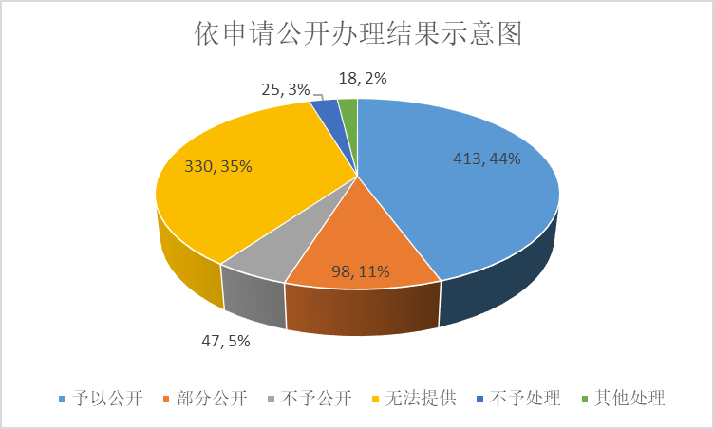
（三）政府信息管理情况
一是健全信息管理制度。建立完善政府信息制作、获取、保存、处理等方面工作制度。在制发文件时，对文件公开属性进行明确标识，从源头上保障了公开信息不涉密、涉密信息不公开。严格遵守“先审查、后公开”原则，修订公开审查流程，完善逐级审查制度。政府信息公开前，先填写《政府信息公开审批表》报有关科室和领导审核，经审查同意后按规定程序予以公开。探索依申请转主动公开工作，严格把关政府信息属性转变流程，对标注依申请公开属性的政府信息加强管理。
二是加强依申请公开相关材料归档管理。全市各级各部门均建立了依申请公开台账，对政府信息公开申请的申请人、申请内容、申请时间、答复期限、办理情况等信息进行详细记录，并对申请登记、审核、办理、答复等各个环节材料进行分类归档管理，实现政府信息依申请公开材料“可查阅、可追溯”。
三是加强政府信息统一化管理。根据主动公开基本目录统一公开信息样本，各县（市、区）、各部门严格按照公开内容分类入库，实现信息资源科学分类、集中规范、统一管理，同时出台政府网站页面统一设计规范，从而达到全市政府网站统一风格、统一形象、统一功能。
（四）平台建设情况
一是优化政府网站。全面升级改版政府门户网站，优化调整栏目设置，精简首页展示内容，突出重点栏目，强化信息查询、浏览功能，丰富重点领域公开内容。2020年，市政府门户网站发布政府信息103556条，占全部公开信息的比重超过50%。
二是发布政府公报。2020年，共编辑出版《济宁市人民政府公报》12期，刊登市政府文件、政府办文件、部门文件和大事记79篇，印发132000份。在政府门户网站设立“政府公报”专题，实现政府公报检索和下载，推出扫描二维码实现手机阅读功能，进一步提升用户体验，在我市各县（市、区）人民政府、基层村（居、社区）委员会、市图书馆、档案馆、为民服务中心、各镇（街道）综合服务大厅设置免费查阅点供公众查询。
三是召开新闻发布会。市政府充分运用新闻媒体推进政务公开工作，发挥主流媒体“定向定调”作用，正确引导舆论。2020年，累计召开新闻发布会89次，包括济宁市通报新型冠状病毒感染的肺炎疫情处置工作情况新闻发布会5次，“‘十三五’成就巡礼”主题系列新闻发布会，济宁市“第七次全国人口普查工作”新闻发布会、“减税费优服务 助复产促发展”等新闻发布会。
四是建设政务“两微一端”。更新完善“济宁发布”微博、“济宁政务”微信公众号，构建“济时通”政务信息客户端，充分发挥其传播快、覆盖广、社会渗透力强的优势，多形式发布，分众化传播，形成了政府信息公开新态势。
五是打造政务公开体验区。一方面，依托市档案馆、图书馆、政务服务大厅等场所打造市级政务公开体验区7处；另一方面，创建县、乡、村三级基层政务公开示范点100余个，选定任城区、兖州区、邹城市、曲阜市作为基层政务公开示范点建设先行区，创建了一批政务公开示范企业、示范社区、示范村，并将相关经验做法在全市推广，真正做到让惠企惠民政策进企业进村居，打通政策宣传“最后一公里”。
（五）监督保障情况
一是强化组织保障。根据机构改革、职能转变、人员变动和工作需要，及时调整政务公开领导小组，由市委常委、副市长任组长，各县（市、区）也相应理顺政务公开领导框架，形成上下贯通、齐抓共管政务公开的良好格局；充实政务公开队伍，我市从事政务公开工作人员1003人，配齐配强政务公开工作人员，为不断提升公开质量提供组织保障；加大政务公开工作教育培训力度，先后举办了2020年度全市基层政务公开标准化规范化工作推进会、全市政务公开评估考核培训会，培训政务公开分管负责人及工作人员共计200余人次。
二是强化制度保障。2020年先后印发《关于全面推进基层政务公开标准化规范化工作的通知》（济政办字〔2020〕25号）、《政务公开办公室岗位职责、工作规范、办事流程》和《关于做好政府信息依申请转主动公开工作的通知》等文件，为助推政务公开工作提供制度保障。
三是加大督导考核力度。印发《2020年济宁市政务公开工作任务分解表》《关于开展2020年全市政务公开工作年中评估的通知》《关于做好政务公开第三方评估存在主要问题整改工作的通知》《关于印发2020年度省对市政务公开评估指标体系及考核材料清单任务分工的通知》《关于开展2020年度全市政务公开工作评估考核的通知》等文件，组织开展全市政务公开专项评估、年终评估工作，建立问题台账，实行计分销号管理和约谈制度，不断加强政务公开督导考核工作。
二、主动公开政府信息情况
第二十条第（一）项
信息内容 | 本年新  制作数量 | 本年新  公开数量 | 对外公开总数量
规章 | 1 | 1 | 11
规范性文件 | 84 | 84 | 316
第二十条第（五）项
信息内容 | 上一年项目数量 | 本年增/减 | 处理决定数量
行政许可 | 259 | +2 | 2290695
其他对外管理服务事项 | 724 | +486 | 5008226
第二十条第（六）项
信息内容 | 上一年项目数量 | 本年增/减 | 处理决定数量
行政处罚 | 3325 | -113 | 1313024
行政强制 | 174 | +1 | 25668
第二十条第（八）项
信息内容 | 上一年项目数量 | 本年增/减
行政事业性收费 | 33 | +1
第二十条第（九）项
信息内容 | 采购项目数量 | 采购总金额
政府集中采购 | 6917 | 931240万元
三、收到和处理政府信息公开申请情况
（本列数据的勾稽关系为：第一项  加第二项之和，等于第三项加  第四项之和） |  |  | 申请人情况
 |  |  | 自然人 | 法人或其他组织 |  |  |  |  | 总计
 |  |  | 自然人 | 商业企业 | 科研机构 | 社会公益组织 | 法律服务机构 | 其他 | 总计
一、本年新收政府信息公开申请数量 |  |  | 905 | 22 | 4 | 6 | 2 | 2 | 941
二、上年结转政府信息公开申请数量 |  |  | 9 | 1 | 1 | 0 | 0 | 0 | 11
三、本年度办理结果 | （一）予以公开 |  | 397 | 7 | 4 | 3 | 0 | 2 | 413
三、本年度办理结果 | （二）部分公开（区分处理的，只计这一情形，不计其他情形） |  | 95 | 1 | 1 | 0 | 1 | 0 | 98
三、本年度办理结果 | （三）不予公开 | 1.属于国家秘密 | 4 | 0 | 0 | 0 | 0 | 0 | 4
三、本年度办理结果 | （三）不予公开 | 2.其他法律行政法规禁止公开 | 2 | 1 | 0 | 0 | 0 | 0 | 3
三、本年度办理结果 | （三）不予公开 | 3.危及“三安全一稳定” | 1 | 0 | 0 | 0 | 0 | 0 | 1
三、本年度办理结果 | （三）不予公开 | 4.保护第三方合法权益 | 12 | 1 | 0 | 0 | 0 | 0 | 13
三、本年度办理结果 | （三）不予公开 | 5.属于三类内部事务信息 | 2 | 1 | 0 | 0 | 0 | 0 | 3
三、本年度办理结果 | （三）不予公开 | 6.属于四类过程性信息 | 4 | 0 | 0 | 0 | 0 | 0 | 4
三、本年度办理结果 | （三）不予公开 | 7.属于行政执法案卷 | 2 | 0 | 0 | 0 | 0 | 0 | 2
三、本年度办理结果 | （三）不予公开 | 8.属于行政查询事项 | 17 | 0 | 0 | 0 | 0 | 0 | 17
三、本年度办理结果 | （四）无法提供 | 1.本机关不掌握相关政府信息 | 301 | 7 | 0 | 0 | 1 | 0 | 309
三、本年度办理结果 | （四）无法提供 | 2.没有现成信息需要另行制作 | 10 | 4 | 0 | 3 | 0 | 0 | 17
三、本年度办理结果 | （四）无法提供 | 3.补正后申请内容仍不明确 | 4 | 0 | 0 | 0 | 0 | 0 | 4
三、本年度办理结果 | （五）不予处理 | 1.信访举报投诉类申请 | 17 | 0 | 0 | 0 | 0 | 0 | 17
三、本年度办理结果 | （五）不予处理 | 2.重复申请 | 8 | 0 | 0 | 0 | 0 | 0 | 8
三、本年度办理结果 | （五）不予处理 | 3.要求提供公开出版物 | 0 | 0 | 0 | 0 | 0 | 0 | 0
三、本年度办理结果 | （五）不予处理 | 4.无正当理由大量反复申请 | 0 | 0 | 0 | 0 | 0 | 0 | 0
三、本年度办理结果 | （五）不予处理 | 5.要求行政机关确认或重新出具已获取信息 | 0 | 0 | 0 | 0 | 0 | 0 | 0
三、本年度办理结果 | （六）其他处理 |  | 18 | 0 | 0 | 0 | 0 | 0 | 18
三、本年度办理结果 | （七）总计 |  | 894 | 22 | 5 | 6 | 2 | 2 | 931
四、结转下年度继续办理 |  |  | 20 | 1 | 0 | 0 | 0 | 0 | 21
四、政府信息公开行政复议、行政诉讼情况
行政复议 |  |  |  |  | 行政诉讼
结果维持 | 结果纠正 | 其他结果 | 尚未审结 | 总计 | 未经复议直接起诉 |  |  |  |  | 复议后起诉
 |  |  |  |  | 结果维持 | 结果纠正 | 其他结果 | 尚未审结 | 总计 | 结果维持 | 结果纠正 | 其他结果 | 尚未审结 | 总计
31 | 21 | 12 | 5 | 69 | 20 | 1 | 0 | 6 | 27 | 12 | 3 | 3 | 7 | 25
五、存在的主要问题及改进情况
2020年，针对上一年度存在的问题进行了整改。监督指导各级、各部门明确承办科室及专职人员，强化政务公开教育培训，加大办文办会公开力度，规范依申请公开工作，完善依申请公开办理流程，不断拓展公开的广度和深度，丰富解读内容和形式，进一步建立健全了政务公开体制机制，全市政务公开水平显著提升。但与法治政府要求和群众期盼相比，还存在一些差距和不足。一是公开意识有待进一步提升，个别单位对政务公开工作的重要性认识不到位，重视程度不够高。二是人员配备有待进一步强化，部分单位从事政务公开的专（兼）职人员变动较为频繁，专业化队伍还不够稳定。三是政策解读方式有待进一步拓展，部分单位存在解读方式单一的问题，缺少动漫、视频、音频等解读形式，部分解读内容流于形式。四是督导考核力度有待进一步加大，我市每年开展市对县第三方评估测评和专项督查通报等工作，尚未将政务公开工作纳入市对县经济社会发展综合考核体系。
2021年政务公开工作重点：一是增强公开的主动性。全面、及时、准确地公开政府信息，持续推进重大建设项目、公共资源配置、财政预决算、征地拆迁、环境保护、公共卫生、食品药品等重点领域信息主动公开。二是持续推进基层政务公开。严格按照国办、省办全面推进基层政务公开标准化规范化工作要求，进一步完善基层政务公开事项标准目录，构建发布、解读、回应有序衔接的政务公开工作格局，优化政府信息管理、信息发布、解读回应、依申请公开、公众参与等工作流程。三是抓好公共企事业单位信息公开。以教育、卫生、环保、交通、水电气暖等领域的公共企事业单位为重点，建立健全公共企事业单位信息公开制度，深入推进公共企事业单位信息公开，加强对公共企事业单位的监督管理，提升公共企事业单位服务水平，更好维护人民群众切身利益。四是进一步夯实政务公开基础。着力打造一支业务能力强、相对稳定的过硬队伍，充分发挥政府门户网站第一平台作用，完善重点领域、重大建设项目、公开承诺等重点公开专栏。围绕热点、难点问题，加大理论探索研究力度，创新政务公开制度，提升政务公开实效，为打造良好营商环境、促进法治政府建设作出新的更大贡献。
六、其他需要报告的事项
对2020年两会建议、提案的办理和答复情况进行集中公开，所有办理信息的名称规范为会议名称、建议（提案）编号和内容，方便公众查阅。2020年，济宁市政府承办人大代表建议149件、政协提案346件，全部按时公开。

济宁市人民政府
2021年3月3日

